Задание на контрольную работу по дисциплине
«Основы автоматизации расчетов аварийных режимов в системах электроснабжения»
Для студентов направления подготовки 13.04.02 – Электроэнергетика и электротехника, программа прикладной магистратуры
«Электроснабжение»

Задача 1 На рисунке приведена упрощенная схема распределительной сети напряжением 10 кВ. Рассчитать нормальные режимы работы сети с использованием данных, приведенных в таблице 1. При этом режим рассчитывается для следующих положений разъединителей: а) Р12 –отключен, все остальные включены, б) Р12 – включен, Ф101 – выключен, остальные - включены в) Р 12 включен, Ф201 – выключен, остальные – включены. Принять, что сеть выполнена воздушной линией, провода типа СИП-3. Л12 выполнена проводом СИП-3 сечением 95 мм², длина - 1 км. Дать оценку полученным параметрам режима
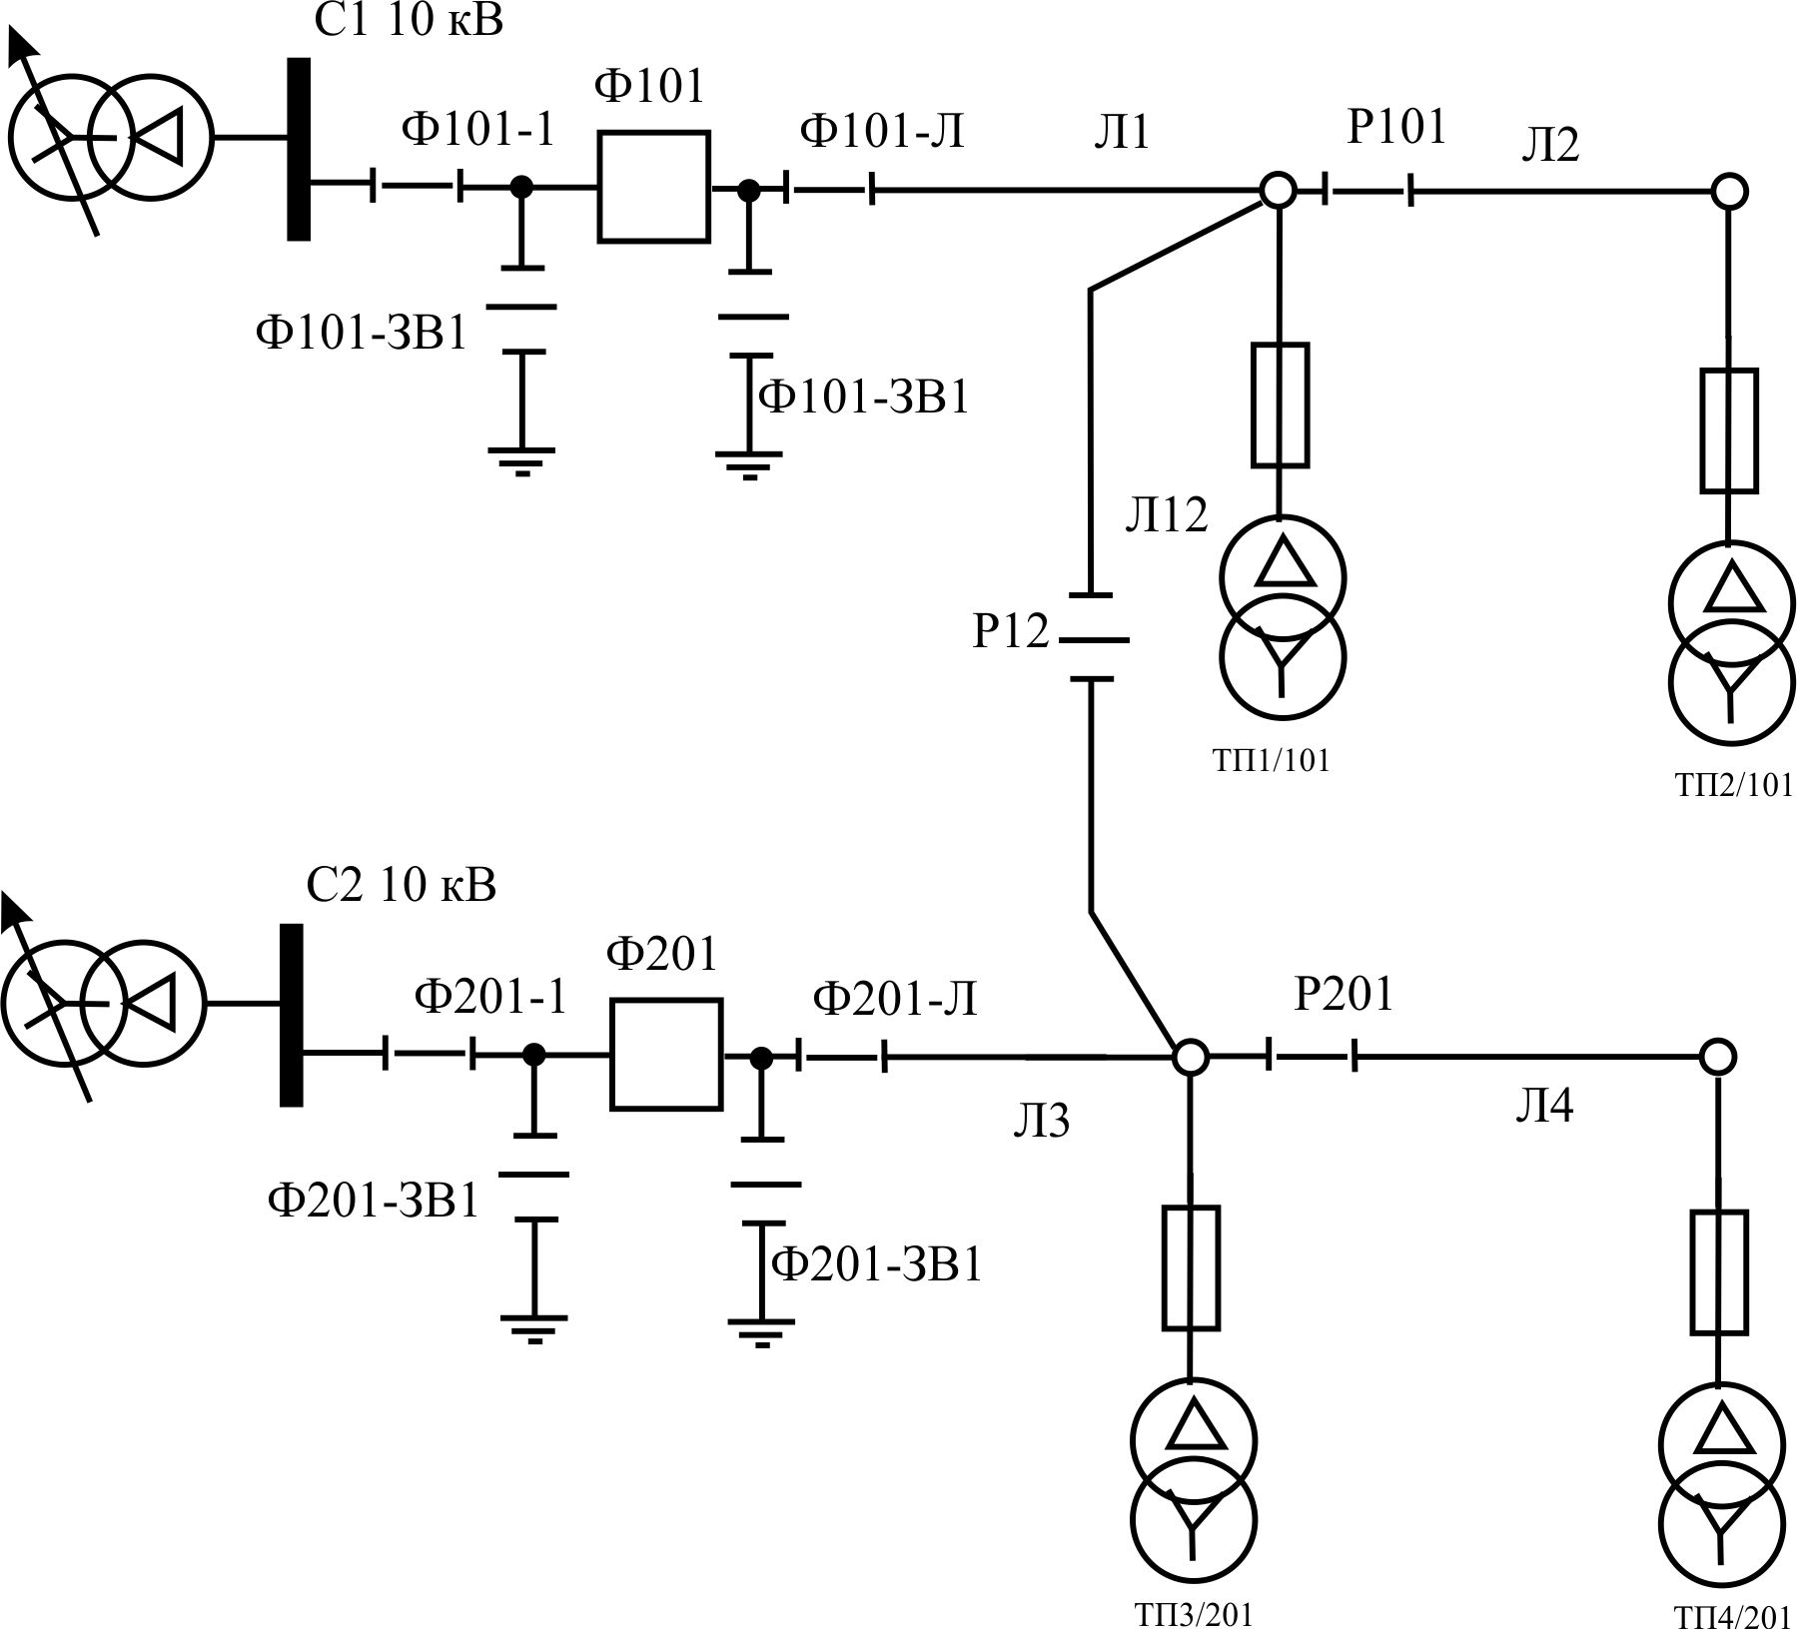
Таблица 1 – Параметры сети
№ Вар | S ном, КВа |  |  |  | Длина линий, км |  |  |  | Сечение провода, мм²
№ Вар | ТП1 | ТП2 | ТП3 | ТП4 | Л1 | Л2 | Л3 | Л4 | Л1 | Л2 | Л3 | Л4
1 | 630 | 400 | 1000 | 630 | 5 | 4 | 10 | 8 | 70 | 50 | 70 | 50
2 | 160 | 250 | 320 | 630 | 2 | 6 | 4 | 5 | 50 | 35 | 70 | 50
3 | 250 | 400 | 630 | 100 | 2 | 4 | 6 | 5 | 50 | 35 | 95 | 70
4 | 500 | 400 | 1000 | 250 | 10 | 5 | 1 | 4 | 95 | 70 | 70 | 50
5 | 160 | 63 | 100 | 40 | 10 | 15 | 8 | 12 | 50 | 50 | 50 | 50
6 | 400 | 630 | 1000 | 1000 | 5 | 4 | 2 | 3 | 70 | 70 | 95 | 95
7 | 630 | 400 | 1600 | 1000 | 6 | 8 | 5 | 4 | 70 | 70 | 95 | 70
8 | 250 | 160 | 100 | 63 | 5 | 6 | 10 | 15 | 70 | 50 | 70 | 35
9 | 63 | 250 | 400 | 250 | 10 | 8 | 2 | 6 | 50 | 35 | 70 | 50
10 | 160 | 400 | 320 | 250 | 10 | 2 | 12 | 3 | 70 | 50 | 95 | 50
11 | 630 | 400 | 630 | 400 | 8 | 5 | 6 | 12 | 70 | 50 | 95 | 70
12 | 500 | 320 | 160 | 63 | 4 | 5 | 10 | 10 | 95 | 50 | 50 | 35
13 | 160 | 400 | 160 | 250 | 8 | 7 | 11 | 3 | 50 | 50 | 35 | 35
14 | 630 | 250 | 400 | 63 | 13 | 12 | 8 | 9 | 70 | 50 | 95 | 50
15 | 1600 | 1000 | 630 | 400 | 5 | 6 | 4 | 5 | 95 | 95 | 70 | 70

Задача 2. Рассчитать токи междуфазных коротких замыканий (К⁽²⁾, К⁽³⁾). Расчеты произвести для двух случаев: фидера, указанного в таблице 2 в нормальном режиме (Р12 отключен) и того же фидера, но при включении Р12 и отключении разъединителя в начале предыдущего фидера. Параметры сети применить из варианта в задаче 1. Расчеты произвести по выбору или в ручном режиме (составление схемы замещения) [1] или с применением специализированного программного комплекса ПК RASTRWIN [2].

Таблица 2 Данные для расчет токов коротких замыканий
№ Вар. | Расчет для Ф | Точки КЗ
№ Вар. | Расчет для Ф | Конец линии: | Конец линии | За трансформаторной подстанцией №
1 | 101 | 1 | 3 | 1
2 | 101 | 2 | 3 | 3
3 | 201 | 2 | 3 | 2
4 | 201 | 3 | 1 | 4
5 | 101 | 3 | 4 | 3
6 | 101 | 4 | 3 | 3
7 | 201 | 4 | 2 | 2
8 | 201 | 2 | 1 | 4
9 | 101 | 1 | 3 | 3
10 | 101 | 1 | 2 | 2
11 | 201 | 2 | 4 | 4
12 | 201 | 4 | 1 | 2
13 | 101 | 4 | 3 | 1
14 | 101 | 1,1 | 1,3 | 1,2
15 | 201 | 1,8 | 1,1 | 1,3

Литература
1. Руководящие указания по релейной защите. Выпуск 11. Расчеты токов короткого замыкания для релейной защиты и системной автоматики в сетях 110 – 750 кВ. – М.: Энергия, 1979. – 152 с.
2. Загрузка ПО "RastrWin" http://www.rastrwin.ru/rastr/
3. Руководство пользователя RastrWin3 – Екатеринбург: НИИПТ «Системы управления энергией», 2012. – 243 с.
4. Идельчик В.И. Расчеты установившихся режимов электрических систем. Под ред. В.А. Веникова. М.: Энергия, 1977. - 192 с.: ил.

